合肥滨湖寿春中学2018—2019学年第一学期期中考试
高二年级物理试卷
时间：90分钟 满分：100分
一、选择题（本题共10小题，每小题4分。第1—6题单选，第7—10题多选。共40分。）
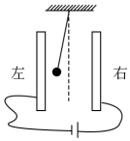
1、如图，平行板电容器的两极板竖直放置并分别与电源的正负极相连，一带电小球经绝缘轻绳悬挂于两极板之间，处于静止状态Error: Reference source not found现保持右极板不动，将左极板向左缓慢移动Error: Reference source not found关于小球所受的电场力大小F和绳子的拉力大小T，下列判断正确的是（ ）
A. F逐渐减小，T逐渐减小
B. F逐渐增大，T逐渐减小
C. F逐渐减小，T逐渐增大
D. F逐渐增大，T逐渐增大
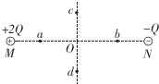
2、如图所示，点电荷Error: Reference source not found、Error: Reference source not found分别置于M、N两点，O点为MN连线的中点，点a、b在MN连线上，点c、d在MN中垂线上，它们均关于O点对称Error: Reference source not found下列说法正确的是（ ）
A. c、d两点的电场强度相同
B. a、b两点的电势相同
C. 将电子沿直线从c移到d，电场力对电子先做负功再做正功
D. 将电子沿直线从a移到b，电子的电势能一直增大

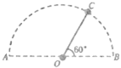
3、如图，A，B，C是以AB为直径的半圆弧上的三点，O点为半圆弧的圆心，Error: Reference source not found，两个等量异种点电荷分别置于A、B两点，此时O点电场强度的大小为E；若将A处的点电荷移至C点，则O点的场强大小为（ ）
A. E B. 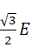 C. D. 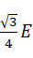

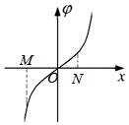
4、两个等量点电荷位于x轴上，它们的静电场的电势Error: Reference source not found随位置x变化规律如图所示（只画出了部分区域内的电势），x轴上有两点M，N，且Error: Reference source not found，由图可知（ ）
A. N点的电势低于M点的电势
B. M，N两点的电场方向相同且M点的场强大小大于N点的场强大小
C. 仅在电场力作用下，正电荷可以在x轴上M，N之间的某两点做往复运动
D. 负电荷沿x轴从M点移到N点的过程中电场力先做正功后做负功
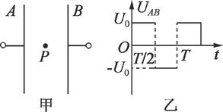
5、如图中甲所示，两平行正对的金属板A，B间加有如图乙所示的交变电压，一重力可忽略不计的带正电粒子被固定在两板的正中间P处Error: Reference source not found若在Error: Reference source not found时刻释放该粒子，粒子会时而向A板运动，时而向B板运动，并最终打在A板上Error: Reference source not found则Error: Reference source not found可能属于的时间段是（ ）
A. Error: Reference source not found B. Error: Reference source not found C. Error: Reference source not found D. Error: Reference source not found
6、有两根完全相同的金属裸导线A和B，如果把导线A均匀拉长到原来的2倍，导线B对折后绞合起来，则其电阻之比为( )
A．1∶16 B．16∶1 C．1∶4 D．4∶1
7、下列物理量中，哪些与检验电荷无关Error: Reference source not found Error: Reference source not found
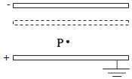
A. 电场强度E B. 电势Error: Reference source not found C. 电势能Error: Reference source not found D. 电势差U
8、一平行板电容器充电后与电源断开，正极板接地，两极板间有一正电荷（电量很小）固定在P点，如图所示，用E表示两极板间的场强，U表示电容器的电压，W表示正电荷在P点的电势能，若保持正极板不动，将负极板移到图中虚线所示的位置，则（ ）
A. U不变，E不变 B. E不变，W不变 C. U变小，W变小 D. U变小，W不变
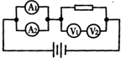
9、如图所示，四个相同的表头分别改装成两个安培表和两个伏特表Error: Reference source not found安培表Error: Reference source not found的量程大于Error: Reference source not found的量程，伏特表Error: Reference source not found的量程大于Error: Reference source not found的量程，把它们按图接入电路，则（ ）
A、安培表Error: Reference source not found的读数大于安培表Error: Reference source not found的读数；
B、安培表Error: Reference source not found的偏转角小于安培表Error: Reference source not found的偏转角；
C、伏特表Error: Reference source not found的读数小于伏特表Error: Reference source not found的读数；
D、伏特表Error: Reference source not found的偏转角等于伏特表Error: Reference source not found的偏转角．
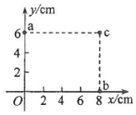
10、一匀强电场的方向平行于xOy平面，平面内a、b、c三点的位置如图所示，三点的电势分别为10V、17V、26V、下列说法正确的是（ ）
A. 电场强度的大小为Error: Reference source not found
B. 坐标原点处的电势为1 V
C. 电子在a点的电势能比在b点的低7eV
D. 电子从b点运动到c点，电场力做功为9eV
二、实验题（本题共8个空，每空2分。共16分。）
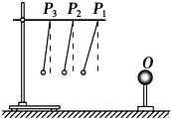
11、（1）如图所示，可以探究影响电荷间相互作用力的因素Error: Reference source not found是一个带电的物体，若把系在丝线上的带电小球先后挂在横杆上的Error: Reference source not found、Error: Reference source not found、Error: Reference source not found等位置，可以比较小球在不同位置所受带电物体的作用力的大小，这个力的大小可以通过丝线偏离竖直方向的角度Error: Reference source not found显示出来Error: Reference source not found若物体O的电荷量用Q表示，小球的电荷量用q表示，物体与小球间距离用d表示，物体和小球之间的作用力大小用F表示Error: Reference source not found则以下对该实验现象的判断正确的是______
A.保持Q、q不变，增大d，则Error: Reference source not found变大，说明F与d有关
B.保持Q、q不变，减小d，则Error: Reference source not found变大，说明F与d有关
C.保持Q、d不变，减小q，则Error: Reference source not found变小，说明F与q有关
D.保持q、d不变，减小Q，则Error: Reference source not found变大，说明F与Q成反比
（2）上述完成该实验的方法是______
A.假设法 Error: Reference source not found微元法 Error: Reference source not found控制变量法．
12、在“描绘小灯泡的伏安特性曲线”实验中，某同学选中一个标有“2.5 V 0.6 W”字样的小灯泡，除了导线和开关外，还有下列器材可供选择：
电压表V₁(量程15 V，内阻约为6 kΩ)；
电压表V₂(量程3 V，内阻约为3 kΩ)；
电流表A₁(量程300 mA，内阻约为1 Ω)；
电流表A₂(量程150 mA，内阻约为2 Ω)；
滑动变阻器R₁(最大阻值为200 Ω)；
滑动变阻器R₂(最大阻值为10 Ω)；
直流电源E₁(电动势为4.5 V，内阻为0.8 Ω)．
(1)实验中电压表应选________，电流表应选________，滑动变阻器应选________．(填写器材代号)
(2)以下的四个电路中应选用________选项中的电路图进行实验．
(3)若本题所选电流表有故障，现提供一个满偏电流为100 μA、内阻为1 500 Ω的表头，一个开关，一个电阻箱(0～999.9 Ω)和若干导线．该同学想将表头改装成量程为(1)中所选电流表，则应将表头与电阻箱________(填“串联”或“并联”)，并将该电阻箱阻值调为________ Ω.

三、计算题题（本题共4小题，13、14题各10分，15、16题各12分共44分。）
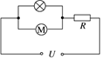
13、小型直流电动机Error: Reference source not found其线圈内阻为Error: Reference source not found与规格为“4 V、4 W”的小灯泡并联，再与阻值为Error: Reference source not found的电阻串联，然后接至Error: Reference source not found的电源上，如图所示，小灯泡恰好正常发光，电动机正常工作，求：
（1）通过电动机的电流；
（2）电动机的输出功率Error: Reference source not found；
（3）电动机的效率．
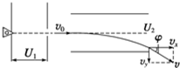
14、如图所示，离子发生器发射出一束质量为m、电荷量为q的离子，从静止经加速电压Error: Reference source not found加速后，获得速度Error: Reference source not found，并沿垂直于电场方向射入两平行板中央，受偏转电压Error: Reference source not found作用后，以速度v离开电场Error: Reference source not found已知平行板长为L，两板间距离为d，求：​
Error: Reference source not found的大小．
Error: Reference source not found离子在偏转电场中运动的时间t．
Error: Reference source not found离子在离开偏转电场时的偏移量y．
Error: Reference source not found离子在离开偏转电场时的速度v的大小．

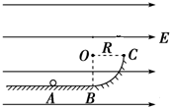
15、ABC表示竖直放在电场强度为Error: Reference source not found的水平匀强电场中的绝缘光滑轨道，其中轨道的BC部分是半径为R的Error: Reference source not found圆环，轨道的水平部分与半圆环相切Error: Reference source not found为水平轨道上的一点，而且Error: Reference source not found，把一质量Error: Reference source not found，带电量为Error: Reference source not found的小球，放在A点由静止释放后，Error: Reference source not found
求：（1）小球到达C点的速度大小
（2）小球在C点时，轨道受到的压力大小．

16、如图，一根长L＝1.5 m的光滑绝缘细直杆MN，竖直固定在场强为E＝1.0×10⁵ N/C、与水平方向成θ＝30°角的倾斜向上的匀强电场中．杆的下端M固定一个带电小球A，电荷量Q＝＋4.5×10^{－6} C，另一带电小球B穿在杆上可自由滑动，电荷量q＝＋1.0×10^{－6} C，质量m＝1.0×10^{－2} kg.现将小球B从杆的上端N静止释放，小球B开始运动．(静电力常量k＝9.0×10⁹ N·m²/C²，取g＝10 m/s²)
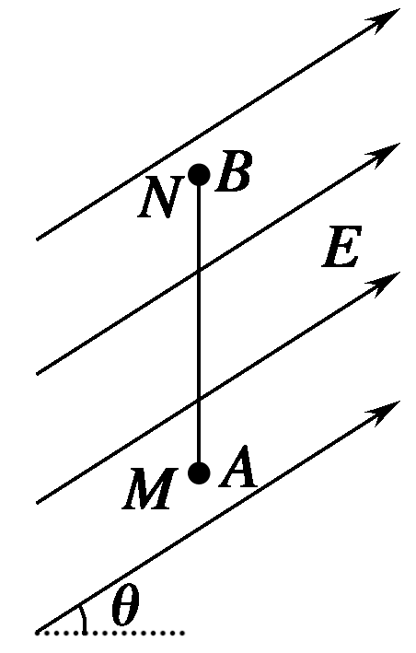
(1)小球B开始运动时的加速度为多大？
(2)小球B的速度最大时，距M端的高度h₁为多大？
(3)小球B从N端运动到距M端的高度h₂＝0.61 m时，速度为v＝1.0 m/s，求此过程中小球B的电势能改变了多少？

